HƯỚNG DẪN CHẤM TOÁN 10 KIỂM TRA HỌC KÌ 1 (2023-2024)

PHẦN I. TRẮC NGHIỆM (3,0 điểm)
Mã đề 132 |  | Mã đề 209 |  | Mã đề 357 |  | Mã đề 485
Câu | Đáp án | Câu | Đáp án | Câu | Đáp án | Câu | Đáp án
1 | B | 1 | A | 1 | B | 1 | B
2 | D | 2 | D | 2 | C | 2 | D
3 | C | 3 | C | 3 | B | 3 | C
4 | C | 4 | B | 4 | D | 4 | C
5 | D | 5 | C | 5 | B | 5 | B
6 | A | 6 | D | 6 | A | 6 | D
7 | D | 7 | B | 7 | A | 7 | A
8 | A | 8 | C | 8 | D | 8 | B
9 | A | 9 | A | 9 | A | 9 | A
10 | C | 10 | A | 10 | C | 10 | A
11 | B | 11 | D | 11 | C | 11 | D
12 | A | 12 | B | 12 | C | 12 | D
13 | A | 13 | C | 13 | D | 13 | C
14 | C | 14 | D | 14 | B | 14 | D
15 | B | 15 | A | 15 | A | 15 | B

PHẦN II. TỰ LUẬN (7,0 điểm)
Bài 1.  (1,5 điểm) | 1. Tìm tập xác định của hàm số $y=\frac{\sqrt{x+4}}{2x−1}$  2. Giải bất phương trình $x^{2}−3x−\text{10}≤0\text{.}$
1.  (0,75 điểm) | HSXĐ$⇔\begin{aligned}\left\{x+4≥0 | \right.\end{aligned}$ TXĐ : $D=[−4;+∞)\{\frac{1}{2}\text{.}$ | 0,25x3
2.  (0,75 điểm) | -Tìm nghiệm pt: $x^{2}−3x−\text{10}=0⇔\begin{aligned}[x=5 \\ [x=−2\end{aligned}[$  -BXD:  -Tập nghiệm $S=[−2;5]\text{.}$ | 0,25x3
  x | -$∞$ -2 5 $+∞$
  y | + 0 - 0 +
Bài 2.  (3,0 điểm) | 1.Lập bảng biến thiên và vẽ đồ thị hàm số $y=x^{2}−2x+2\text{.}$  2. Xác định phương trình parabol $y={\text{ax}}^{2}+\text{bx}+6$, biết parabol có trục đối xứng $x=2$, và qua điểm $M(1;3)\text{.}$  3. Giải phương trình $\sqrt{3x^{2}−2x+\text{16}}=2x−1\text{.}$  4. Tìm m để hàm số $y=\sqrt{x^{2}−(m+2)x+4}$ có TXD là R.
1.  (0,75 điểm) | BBT  BGT  Đồ thị 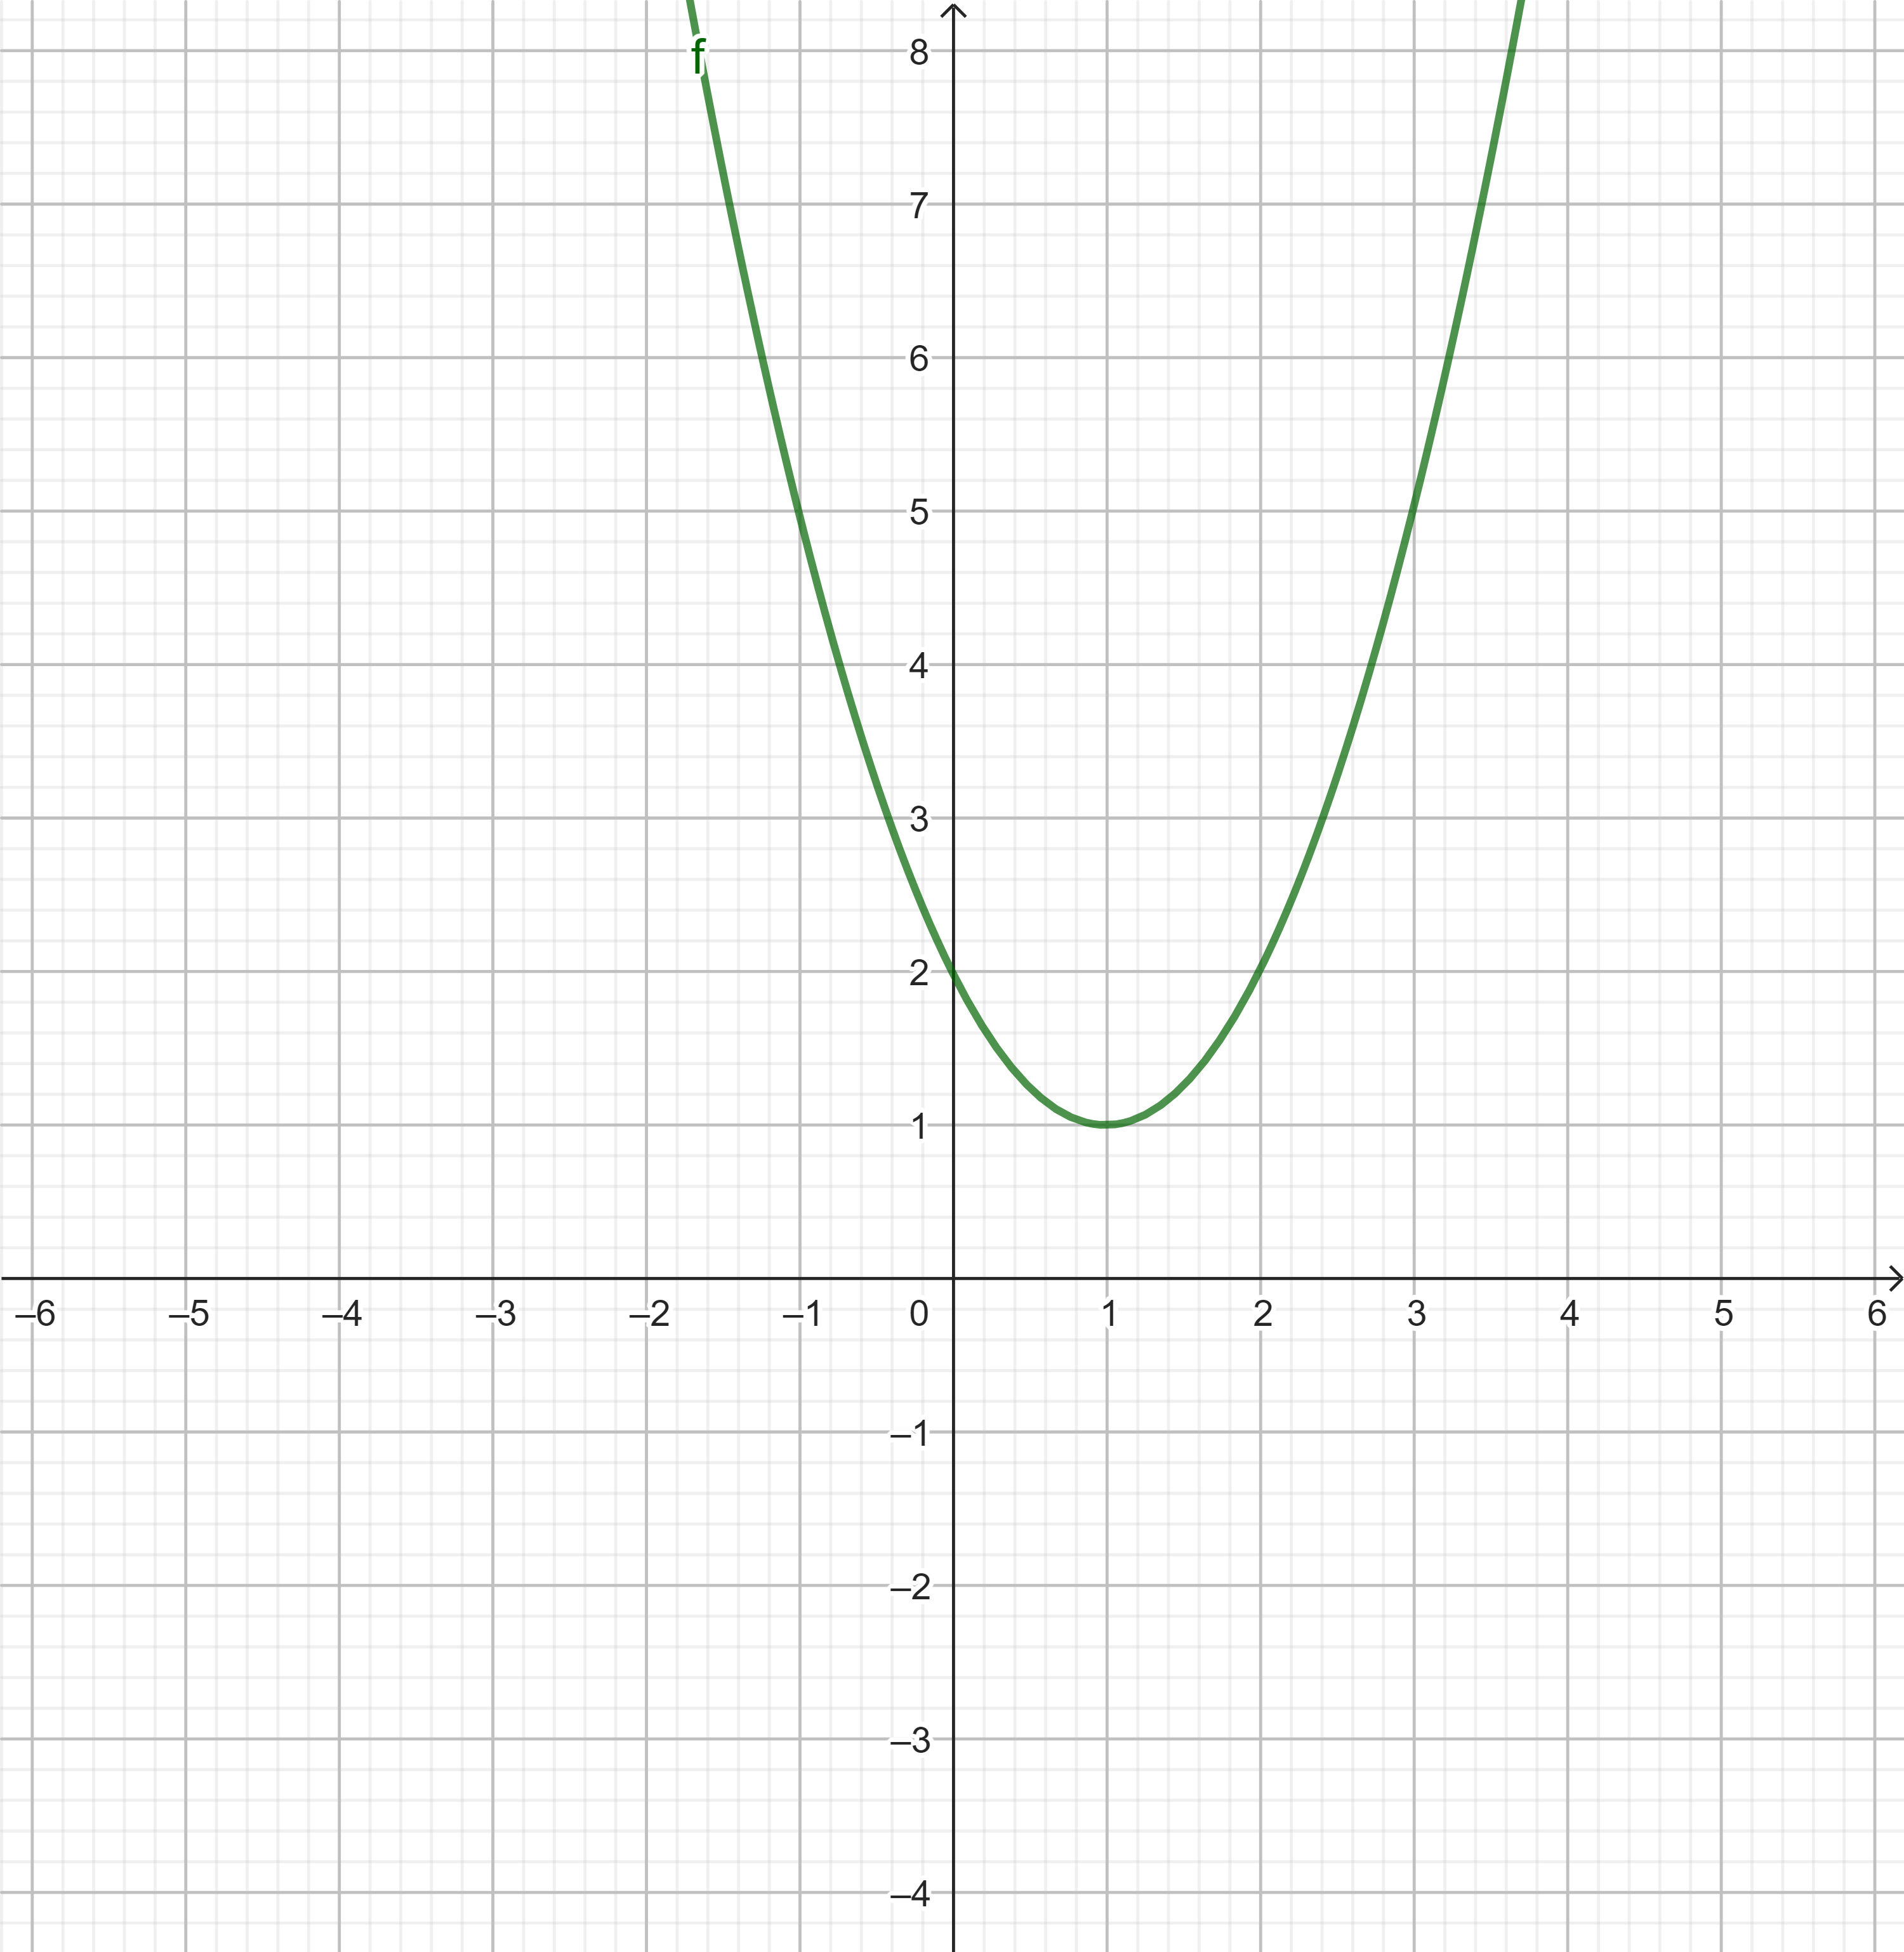 | 0,25x3
  x | $−∞$ 1 $+∞$
  y | $+∞$ $+∞$  1
2  (0,75 điểm) | Từ đề bài ta có  Vậy (P): $y=x^{2}−4x+6\text{.}$ | 0,25x3
3  (0,75 điểm) | $\sqrt{3x^{2}−2x+\text{16}}=2x−1\text{.}⇔$$\begin{aligned}\left\{2x−1≥0 | \right.\end{aligned}$ | 0,25x3
4  (0,75 điểm) |  | 0,25x3
Bài 3  (0,5 điểm) | $\overset{}{A}=8^{0},\text{ĐL}\text{sin}⇒\text{AC}≈\text{461},\text{86}m,$  $\text{AB}=\text{AC}\text{.}\text{sin}{\text{32}}^{0}≈\text{245}m$ | 0,25x2
Bài 4  (2,0 điểm ) | Cho tam giác đều $\text{ABC}$ có cạnh bằng $3\text{cm}\text{.}$. 1.Tính tích vô hướng $\vec{\text{AB}}\text{.}\vec{\text{AC}}\text{.}$  2. Gọi điểm $I$ trên cạnh $\text{BC}$ sao cho $\text{BI}=\frac{2}{3}\text{BC}\text{.}$ Biểu diễn vectơ $\vec{\text{AI}}$ theo hai vectơ.  3. Tìm tập hợp các điểm $M$ thỏa mãn đẳng thức: $|\vec{\text{MA}}+\vec{\text{MB}}+\vec{\text{MC}}|=3|\vec{\text{MA}}−\vec{\text{MC}}|\text{.}$
1(0,5 điểm) |  | 0,25x2
2  (0,75 điểm) |  | 0,25x3
3  (0,75 điểm) | ( là trọng tâm )  cố định suy ra cố định tập hợp điểm là đường tròn tâm bán kính . | 0,25x2  0,25

